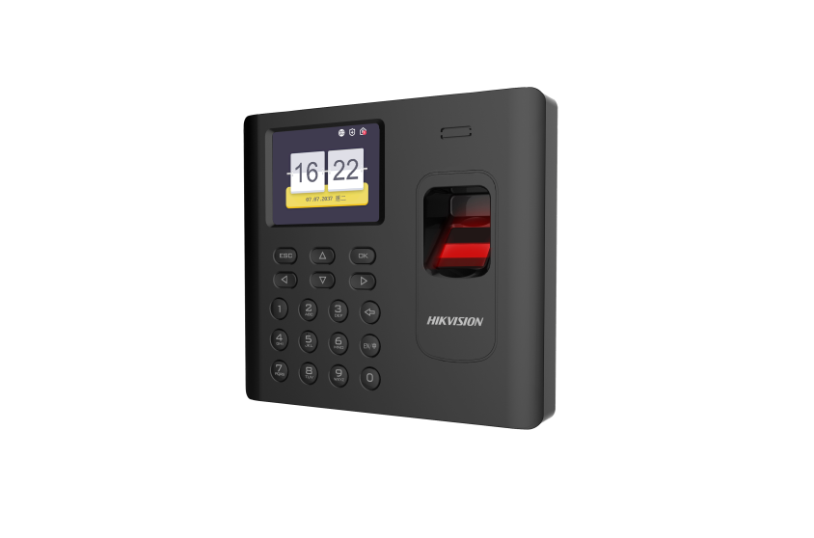DS-K1A802

指纹考勤机

**订货型号**

DS-K1A802F/MF/EF

（注：对应指纹录入仪为DS-K1F820-F）

|  |
| --- |
| **产品特性**   * 简约时尚，2.8寸图文显示屏，可显示时间、日期和考勤结果，字体清晰，操作方便。 * 360度无死角指纹采集，无惧干湿粗细手指。 * 支持远程指纹录入，管理员在后端平台操作，用户在前端设备上即可录入指纹。 * 考勤认证方式灵活，可按人配置认证方式，亦可按设备配置认证方式。 * 支持单机无网操作，可本地添加人员、卡和指纹信息；支持U盘考勤报表下载 * 可灵活设置考勤班次，支持32个普通班、32个工时班设置、32个考勤假日计划。 * 免软件操作，自动生成考勤报表，轻松查看考勤数据，方便快捷。 * 支持中英文智能输入法。 * 支持HIK ehome协议实现数据跨公网传输。 * 支持IP防冲突机制 |

**技术参数**

|  |  |
| --- | --- |
| **型号** | **DS-K1A802F/MF/EF** |
| **电源** | DC 12V/1A（国内标配出厂带电源适配器，海外根据区域选配适配器） |
| **操作系统** | Linux |
| **一卡通云平台** | 支持 |
| **QT版4200** | 支持 |
| **存储容量** | 3000张卡，10万条事件记录，15万条考勤记录 |
| **指纹容量** | 最多可支持3000枚指纹存储，每个用户最多支持10枚指纹 |
| **读卡响应时间** | < 1s |
| **指纹验证时间** | < 1s |
| **指纹比对方式** | 1:1和1：N，N=3000 |
| **误认率（FAR）** | <= 0.001 % |
| **拒认率（FRR）** | <= 0.01 % |
| **指纹采集器** | 光学式指纹识别模块 |
| **读卡类型** | DS-K1A802F/不支持刷卡；  DS-K1A802MF：Mifare/CPU序列号，包括各种异形卡，支持金属环境使用；  DS-K1A802EF：EM卡，包括异形卡，支持金属环境使用 |
| **读卡距离** | 0-5厘米 |
| **键盘** | 实体按键（无背光） |
| **网络** | LAN，10/100M自适应 |
| **WIFI** | 支持 |
| **USB接口** | USB2.0 ，Type A |
| **显示屏** | 2.8寸 （320*240 LCD-TFT 显示器）,不支持触摸 |
| **声音提示** | 一个蜂鸣器，一个扬声器 |
| **工作温度** | ﹣10℃至55℃ |
| **工作湿度** | 10%至90%(在不凝结成水珠的状态环境下) |
| **防水设计** | 室内使用 |
| **外观** | 表面材质：非阻燃ABS；表面颜色：标配黑色，选配玫瑰金、科技银、典雅白 |
| **规格尺寸** | 140mm*155mm*30mm（长*宽*厚） |
| **安装方式** | 后背平，安装简便、牢固、支持明装、金属门安装，选配支持桌面安装方式 |

**外观配色**

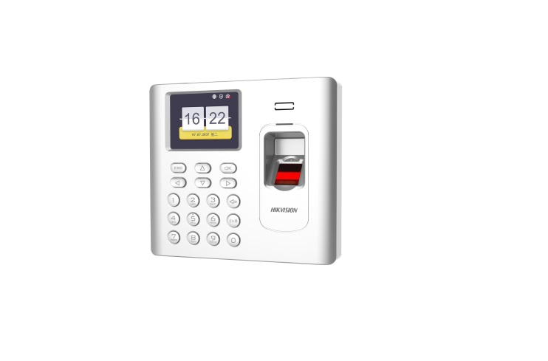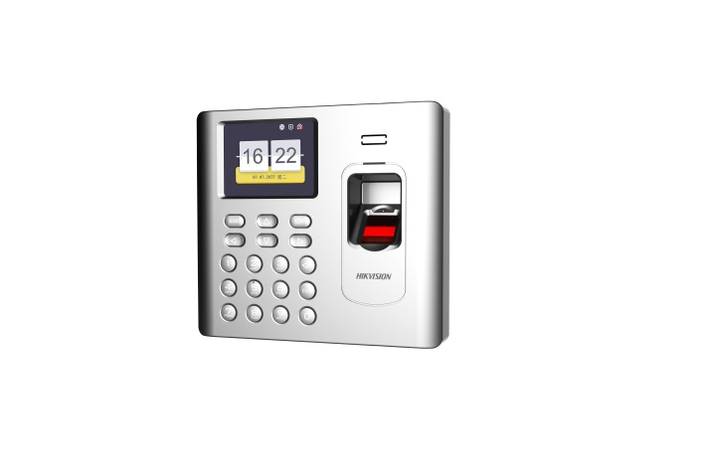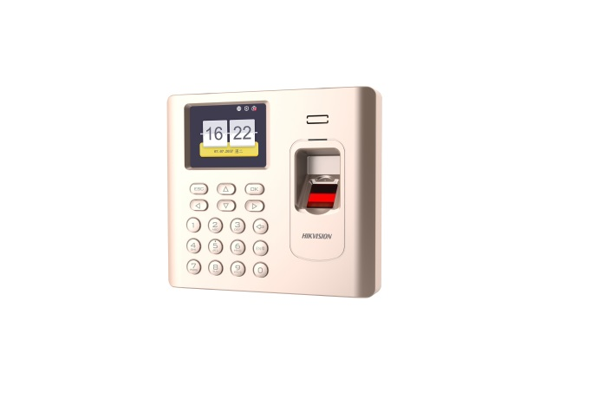

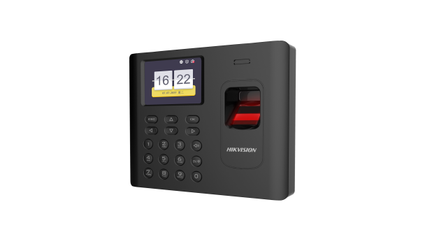

标配黑色 选配玫瑰金 选配科技银 选配典雅白